

COURTIER ASSERMENTE – Olivier EVRARD
Tél : 02 99 202 202 – Fax : 02 99 202 200
BP 50 – 35404 ST-MALO Cédex – France

SAINT MALO, le 10/07/2012 $ 1,2292

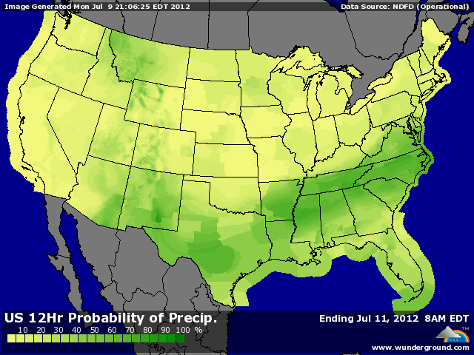

BLE : + forte hausse en séance dans le sillage du maïs pour une clôture dans le milieu du range,
+ la météo supporte le maïs, avec de la sécheresse et des températures très élevées sur la cornbelt ayant un impact certain sur le rendement,
+/- les prévisions pour la semaine reviennent vers des températures plus clémentes mais toujours sans eau,
+/- inspections export à 14,9 millions de bx et un cumul à 8,7% du programme de l’USDA contre 8,8% en moyenne,
+/- la récolte en BH aux US atteint 75% contre 69% il y a 8 jours et 56% en moyenne,
+ pour le BP, le rating chute de 5 points à 66% de G/EXC, au-delà des attentes,
+ le marché attend une révision à la baisse de la production mer noire dans le bilan mercredi,

MAÏS : + au plus haut, dans l’attente du rating et surtout de la baisse de rendement que l’USDA acceptera de mettre dans ses chiffres mercredi,
+ le maïs est à 50% dans la phase de pollinisation (19% en moyenne), phase la plus critique pour le rendement et durant laquelle la météo doit être excellente. Or, les conditions de chaleur et de sécheresse sont telles que des dégâts sont déjà faits,
+/- les prévisions de la semaine semblent un peu meilleures, avec une baisse des températures mais toujours très peu de pluie, concentrées sur le sud est et le delta. Elles resteront très faibles et éparses,
+ le rating, attendu en baisse, chute de 8 points (haut des attentes) pour atteindre 40% de G/EXC contre 69% en moyenne. Cette chute a servi de carburant à la hausse d’hier soir, vers le limit up,
- la demande export reste terne et les marge en éthanolerie négatives,

SOJA : + plus hauts en séance avant un retour plus au calme en clôture, avec les mêmes éléments météo qu’en maïs,
+ même si le soja fait son rendement plus tard que le maïs, les conditions climatiques actuelles ont déjà une incidence celui-ci,
+/- l’amélioration des conditions climatiques pour cette semaine sont les bienvenues, mais il faudrait plus d’eau,
+ le rating chute de 5 points à 40% de G/EXC contre 66% en moyenne,
+ contrairement au maïs, la demande est très forte (ventes export de vendredi dernier) avec des inspections à 18,9 millions de bx pour des besoins de seulement 12 millions,

A SUIVRE : le rapport demain avec les rendements et les stocks US, ainsi que la production mer noire.

